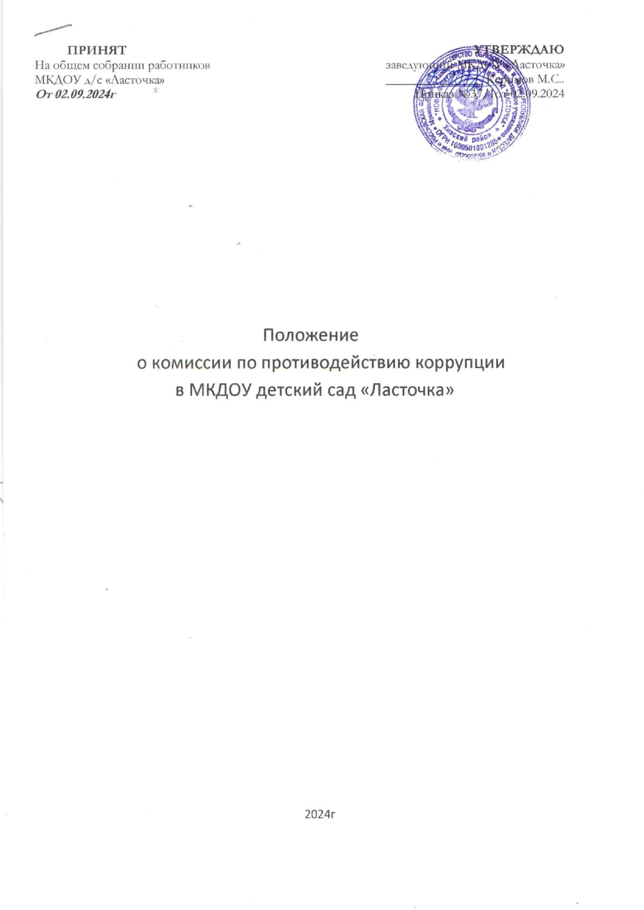

1. Общие положения

1.1. Настоящее Положение о комиссии по противодействию коррупции (далее — Комиссия) в

муниципальном казенном дошкольном образовательном учреждении Детский сад «Ласточка»

(далее по тексту - ДОУ) разработано в соответствии с Федерального закона РФ №273-ФЗ от

25.12.2008 г. «О противодействии коррупции" с изменениями на 7 октября 2022г., Указам

Президента Российской Федерации № 364 от 15.07.2015 "О мерах по совершенствованию

организации деятельности в области противодействия коррупции " с изменениями на 25 августа 2024г. и в целях повышения эффективности работы по противодействию коррупции в ДОУ.

1.2. Комиссия является совещательным органом, который систематически осуществляет комплекс мероприятий по:

- выявлению и устранению причин и условий, порождающих коррупцию;

- выработке оптимальных механизмов защиты от проникновения коррупции в детском саду,

снижению коррупционных рисков;

- созданию единой системы мониторинга и информирования сотрудников по проблемам

коррупции;

- антикоррупционной пропаганде и воспитанию;

- привлечению общественности и СМИ к сотрудничеству по вопросам противодействия

коррупции в целях выработки у сотрудников навыков антикоррупционного поведения в сферах с повышенным риском коррупции, а также формирования нетерпимого отношения к коррупции.

1.3. Для целей настоящего Положения применяются следующие понятия и определения:

1.3.1. Коррупция – злоупотребление служебным положением, дача взятки, получение взятки,

злоупотребление полномочиями, коммерческий подкуп либо иное незаконное использование

физическим лицом своего должностного положения вопреки законным интересам общества и

государства в целях получения выгоды в виде денег, ценностей, иного имущества или услуг

имущественного характера, иных имущественных прав для себя или для третьих лиц либо

незаконное предоставление такой выгоды указанному лицу другими физическими лицами, а

также совершение вышеуказанных деяний, от имени или в интересах юридического лица;

1.3.2. Противодействие коррупции – деятельность федеральных органов государственной

власти, органов государственной власти субъектов Российской Федерации, органов местного

самоуправления, институтов гражданского общества, организаций и физических лиц в пределах их полномочий:

а) по предупреждению коррупции, в том числе по выявлению и последующему устранению

причин коррупции (профилактика коррупции);

б) по выявлению, предупреждению, пресечению, раскрытию и расследованию коррупционных

правонарушений (борьба с коррупцией);

в) по минимизации и (или) ликвидации последствий коррупционных правонарушений.

1.3.3. Коррупционное правонарушение - как отдельное проявление коррупции, влекущее за

собой дисциплинарную, административную, уголовную или иную ответственность.

1.3.4. Субъекты антикоррупционной политики - органы государственной власти и местного

самоуправления, учреждения, организации и лица, уполномоченные на формирование и

реализацию мер антикоррупционной политики, граждане.

В детском саду субъектами антикоррупционной политики являются: педагогический коллектив,

обслуживающий персонал; родители (законные представители) воспитанников детского сада;

физические и юридические лица, заинтересованные в качественном оказании детским садом

образовательных услуг.

1.3.5. Субъекты коррупционных правонарушений - физические лица, использующие свой

статус вопреки законным интересам общества и государства для незаконного получения выгод, а

также лица, незаконно предоставляющие такие выгоды.

1.3.6. Предупреждение коррупции - деятельность субъектов антикоррупционной политики,

направленная на изучение, выявление, ограничение либо устранение явлений условий,

порождающих коррупционные правонарушения, или способствующих их распространению.

1.4. Комиссия в своей деятельности руководствуется Конституцией Российской Федерации,

действующим законодательством РФ, в том числе Законом РФ от 25.12.2008 № 273-ФЗ «О

противодействии коррупции», нормативными актами Министерства образования и науки

Российской Федерации, Уставом ДОУ, решениями педагогического совета ДОУ, другими

нормативными правовыми актами ДОУ, а также настоящим Положением.

1.5. Настоящее Положение вступает в силу с момента его утверждения приказом по ДОУ.

2. Задачи Комиссии

Комиссия для решения стоящих перед ней задач:

2.1. Участвует в разработке и реализации приоритетных направлений антикоррупционной

политики.

2.2. Координирует деятельность ДОУ по устранению причин коррупции и условий им

способствующих, выявлению и пресечению фактов коррупции и её проявлений.

2.3. Вносит предложения, направленные на реализацию мероприятий по устранению причин и

условий, способствующих коррупции в ДОУ.

2.4. Вырабатывает рекомендации для практического использования по предотвращению и

профилактике коррупционных правонарушений в деятельности ДОУ.

2.5. Оказывает консультативную помощь субъектам антикоррупционной политики детского сада

по вопросам, связанным с применением на практике общих принципов служебного поведения

сотрудников и других участников учебно-воспитательного процесса.

2.6. Взаимодействует с правоохранительными органами по реализации мер, направленных на

предупреждение (профилактику) коррупции и на выявление субъектов коррупционных

правонарушений.

3. Порядок формирования и деятельность Комиссии

3.1. Комиссия состоит из 5 членов. Состав членов Комиссии рассматривается и утверждается на

общем собрании работников детского сада. Ход рассмотрения и принятое решение фиксируется

в протоколе Общего собрания работников, а состав Комиссии утверждается приказом по ДОУ.

3.2. Комиссия формируется в составе: председателя комиссии, его заместителя, секретаря и

членов комиссии.

3.3. Присутствие на заседаниях Комиссии ее членов обязательно. Они не вправе делегировать свои

полномочия другим лицам. В случае отсутствия возможности членов Комиссии присутствовать

на заседании, они вправе изложить свое мнение по рассматриваемым вопросам в письменном

виде.

3.4. Заседание Комиссии правомочно, если на нем присутствует не менее двух третей общего

числа его членов. В случае несогласия с принятым решением, член Комиссии вправе в

письменном виде изложить особое мнение, которое подлежит приобщению к протоколу.

3.5. Член Комиссии добровольно принимает на себя обязательства о неразглашении сведений,

затрагивающих честь и достоинство граждан и другой конфиденциальной информации, которая

рассматривается (рассматривалась) Комиссией. Информация, полученная Комиссией, может быть

использована только в порядке, предусмотренном федеральным законодательством об

информации, информатизации и защите информации.

3.6. Председатель Комиссии избирается на первом заседании Комиссии открытым голосованием

простым большинством голосов от общего численного состава Комиссии.

3.7. Из состава Комиссии председателем назначаются заместитель председателя и секретарь.

3.8. Заместитель председателя Комиссии, в случаях отсутствия председателя Комиссии, по его

поручению, проводит заседания Комиссии. Члены Комиссии осуществляют свою деятельность на

общественных началах.

3.9. Секретарь Комиссии:

- организует подготовку материалов к заседанию Комиссии, а также проектов его решений;

- информирует членов Комиссии о месте, времени проведения и повестке дня очередного

заседания Комиссии, обеспечивает необходимыми справочно-информационными материалами.

4. Полномочия Комиссии

4.1. Комиссия координирует деятельность детского сада по реализации мер противодействия

коррупции.

4.2. Комиссия вносит предложения на рассмотрение педагогического совета детского сада по

совершенствованию деятельности в сфере противодействия коррупции, а также участвует в

подготовке проектов локальных нормативных актов по вопросам, относящимся к ее компетенции.

4.3. Участвует в разработке форм и методов осуществления антикоррупционной деятельности и

контролирует их реализацию.

4.4. Содействует работе по проведению анализа и экспертизы, издаваемых администрацией ДОУ

документов нормативного характера по вопросам противодействия коррупции.

4.5. Рассматривает предложения о совершенствовании методической и организационной работы

по противодействию коррупции в детском саду.

4.6. Содействует внесению дополнений в нормативные правовые акты с учетом изменений

действующего законодательства.

4.7. Создает рабочие группы для изучения вопросов, касающихся деятельности Комиссии, а также

для подготовки проектов соответствующих решений Комиссии.

4.8. Полномочия Комиссии, порядок её формирования и деятельности определяются настоящим

Положением.

4.9. В зависимости от рассматриваемых вопросов, к участию в заседаниях Комиссии могут

привлекаться иные лица, по согласованию с председателем Комиссии.

4.10. Решения Комиссии принимаются на заседании открытым голосованием простым

большинством голосов присутствующих членов Комиссии и носят рекомендательный характер,

оформляется протоколом, который подписывает председатель Комиссии, а при необходимости,

реализуются путем принятия соответствующих приказов и распоряжений заведующей, если иное

не предусмотрено действующим законодательством. Члены Комиссии обладают равными

правами при принятии решений.

5. Обеспечение участия общественности в деятельности Комиссии

5.1. Все участники учебно-воспитательного процесса, представители общественности вправе

направлять, в Комиссию обращения по вопросам противодействия коррупции, которые

рассматриваются на заседании Комиссии.

5.2. На заседание Комиссии могут быть приглашены представители общественности. По решению

председателя Комиссии, информация не конфиденциального характера о рассмотренных

Комиссией проблемных вопросах, может передаваться в СМИ (официальный сайт ДОУ) для опубликования.

6. Взаимодействие

6.1. Председатель комиссии, заместитель председателя комиссии, секретарь комиссии и члены

комиссии непосредственно взаимодействуют:

- с педагогическим коллективом по вопросам реализации мер противодействия коррупции,

совершенствования методической и организационной работы по противодействию коррупции в

детском саду;

- с Советом родителей по вопросам совершенствования деятельности в сфере противодействия

коррупции, участия в подготовке проектов локальных нормативных актов по вопросам,

относящимся к компетенции Комиссии, информирования о результатах реализации мер

противодействия коррупции в детском саду, по вопросам антикоррупционного образования и

профилактических мероприятиях;

- с администрацией детского сада по вопросам содействия в работе по проведению анализа и

экспертизы издаваемых документов нормативного характера в сфере противодействия

коррупции;

- с работниками (сотрудниками) детского сада и гражданами по рассмотрению их письменных

обращений, связанных с вопросами противодействия коррупции в детском саду;

- с правоохранительными органами по реализации мер, направленных на предупреждение

(профилактику) коррупции и на выявление субъектов коррупционных правонарушений.

6.2. Комиссия работает в тесном контакте:

с органами местного самоуправления, правоохранительными, контролирующими, налоговыми и

другими органами по вопросам, относящимся к компетенции Комиссии, а также по вопросам

получения в установленном порядке необходимой информации от них, внесения дополнений в

нормативные правовые акты с учетом изменений действующего законодательства.

7. Внесение изменений

7.1. Внесение изменений и дополнений в настоящее Положение осуществляется путем подготовки

проекта о внесении изменений и дополнений.

7.2. Утверждение вносимых изменений и дополнений в Положение осуществляется после

принятия решения Общего собрания работников ДОУ с последующим утверждением приказом

по детскому саду.